Lunes
30
de Agosto

Segundo de Secundaria
Historia
Asignatura de Repaso: Historia
(1° de Secundaria)

Las revoluciones burguesas

Aprendizaje esperado: Conoce las principales campañas militares que emprendió Napoleón Bonaparte entre 1799 y 1815 y las monarquías europeas con las que se enfrentó. Asimismo, conoce cómo se difundió el liberalismo a partir de sus conquistas.

Énfasis: Reconocer la importancia de las ideas que inspiraron las revoluciones burguesas y su influencia en las legislaciones en la actualidad.

¿Qué vamos a aprender?

El propósito de la sesión es que reconozcas la importancia de las ideas que inspiraron las revoluciones burguesas y su influencia en las legislaciones actuales.

¿Qué hacemos?

El propósito de la sesión es que reconozcas la importancia de las ideas que inspiraron las revoluciones burguesas y su influencia en las legislaciones actuales, se dividirá en tres bloques:

El primero de ellos aborda, desde diferentes ángulos, el papel de la burguesía en el siglo XVIII. El segundo tiene como hilo conductor la influencia del liberalismo en las revoluciones burguesas. Y el tercero, rescata la herencia liberal e ilustrada en la legislación actual. En cada bloque, se dará respuesta a diversas preguntas.

Para iniciar con el primer bloque, analizarás el papel de la burguesía en el siglo XVIII

¿Qué es la burguesía y cómo surgió?

Para hablar de la burguesía debemos remontarnos a finales de la edad media, cuando la estructura social feudal comienza a modificarse gracias a la expansión y desarrollo de las ciudades medievales y al surgimiento de grupos de comerciantes, banqueros y profesionistas. Poco a poco estos grupos empiezan a lograr mayor rango y autonomía en la sociedad, al dejar de depender de los feudos para realizar sus actividades económicas y, por ende, propician el crecimiento de los barrios o burgos alrededor de los castillos, de allí el surgimiento del término burgués o habitante de los burgos.

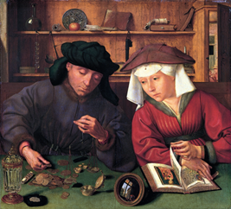
El cambista y su mujer
Fuente: https://upload.wikimedia.org/wikipedia/commons/9/9f/Quentin_Massys_001.jpg

Los burgueses tienen características muy particulares. Gracias a su condición económica, podían acceder a la educación universitaria; razón por la cual comienzan a estar más preparados que algunos miembros de la nobleza; aunque no podían participar en las decisiones políticas y estaban sujetos a los caprichos del rey.

No hay que olvidar que había de burgueses a burgueses, es decir, que incluso dentro de la misma burguesía había una división marcada por los estilos y formas de vida; nos referimos a la alta y a la baja burguesía:

- La alta burguesía estaba más unida a la nobleza a través de alianzas matrimoniales y eran comerciantes, dueños de bancos y de grandes talleres.
- La baja burguesía estaba representada por pequeños comerciantes y artesanos.

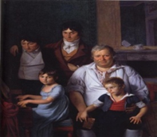
Diputado de la Convención Michel Gérard y su familia
Fuente: https://upload.wikimedia.org/wikipedia/commons/e/ef/Le_conventionnel_Michel_G%C3%A9rard_et_sa_famille.jpg

A pesar de las diferencias, ambos grupos estaban obligados a pagar impuestos y carecían de poder político; por lo que coincidían en la necesidad de buscar mejores condiciones de vida.

¿Cuál fue el papel de la burguesía en la difusión de las ideas liberales e ilustradas?

Si bien las ideas de la ilustración y el liberalismo no fueron creadas por la clase burguesa, pues algunas de ellas fueron expuestas por pensadores que pertenecían a la nobleza, como por ejemplo Charles Louis de Secondat, barón de Montesquieu, quien propuso un gobierno constitucional con división de poderes; ésta y otras ideas resultaron innovadoras para su tiempo; contrarias a las ideas monárquicas, por lo que sirvieron de inspiración para justificar los anhelos políticos de la burguesía y quienes se convirtieron en sus principales difusores.

Por su parte, el pensador liberal John Locke hablaba de la educación que debían recibir los niños burgueses a diferencia de los niños del pueblo. Mientras que los burgueses debían ser educados física, intelectual y moralmente, los niños obreros debían ser educados en y para el trabajo. Es así como, a través de la educación que recibían los hijos de los burgueses, se empezaron a difundir ideas de libertad, igualdad y el uso de la razón para acceder al conocimiento.

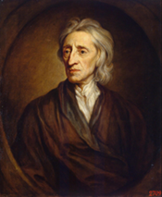
John Locke
Fuente: https://upload.wikimedia.org/wikipedia/commons/d/db/Godfrey_Kneller_-_Portrait_of_John_Locke_%28Hermitage%29.jpg

La educación se convirtió en un elemento fundamental para promover entre la clase burguesa un cambio de mentalidad. Es precisamente en el uso de la razón y en el ejercicio de los derechos naturales del hombre, donde encontramos la justificación de acontecimientos de trascendencia mundial como la Revolución industrial, la Revolución francesa, la independencia de las trece colonias y, por supuesto, la de nuestro país.

¿Cuál fue la participación de la burguesía en las revoluciones del siglo XVIII?

La burguesía tuvo una importante participación en los movimientos revolucionarios que se gestaron entre los siglos XVIII y XIX, un claro ejemplo lo encontramos en los pensadores liberales que promovieron la independencia de las Trece Colonias de Norteamérica. Por ejemplo Benjamín Franklin, quien se convirtió en uno de los ideólogos del movimiento de independencia de los Estados Unidos de América. Proceso donde participaron activamente los colonos burgueses en busca de libertades y en contra de las políticas impositivas de la Corona inglesa. Pero si bien los burgueses de las 13 colonias fueron los primeros en propiciar la lucha por la libertad y el reconocimiento de sus derechos, no fueron los únicos.

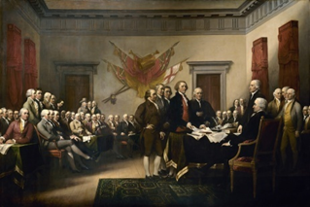
Declaración de independencia
Fuente: https://upload.wikimedia.org/wikipedia/commons/f/f9/Declaration_of_Independence_%281819%29%2C_by_John_Trumbull.jpg

Años más tarde, en Francia, los burgueses que formaban parte del Tercer Estado en la sociedad estamental, jugaron un papel fundamental en la Revolución francesa, fueron ellos quienes incitaron al pueblo a tomar las armas y a luchar en contra del absolutismo en el histórico acontecimiento de la toma de la bastilla. Sieyes, citado por el historiador francés Albert Soboul llegó incluso a decir:

“El Tercer Estado abarca todo cuanto pertenece a la nación, y todo cuanto no sea el Tercer Estado no puede considerarse como la nación”.

Esta frase ilustra muy bien el protagonismo y la fuerza que había alcanzado la burguesía en la sociedad estamental, pues si bien ocupaba el último eslabón de la pirámide social en el régimen monárquico, se convirtió en la clase más influyente no sólo a nivel económico, sino también desde el punto de vista político y social, pues logró movilizar a los grupos más desprotegidos en busca de libertad, igualdad y fraternidad.

Es momento de entrar al bloque II para exponer la influencia del liberalismo en las revoluciones burguesas.

¿Qué son las revoluciones burguesas?

El término revoluciones burguesas ilustra el papel predominante que alcanzó la burguesía en los movimientos revolucionarios surgidos entre los siglos XVIII y XIX. Por ello, tanto la Revolución francesa en lo político como la Revolución industrial en lo económico representan los dos acontecimientos más importantes que marcaron el fin del “antiguo régimen” y el inicio de una nueva era, con la aparición de nuevas formas de organización política, económica y social.

Pero no hay que olvidar que la rebelión de las trece colonias que el Reino Unido poseía en el norte de América constituyó la primera revolución de carácter burgués y sentó un precedente, tanto para la Revolución Francesa como para la independencia de las colonias españolas en América.

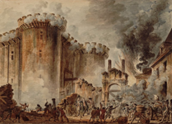
Toma de la Bastilla
Fuente: https://upload.wikimedia.org/wikipedia/commons/thumb/4/4e/Prise_de_la_Bastille.jpg/1280px-Prise_de_la_Bastille.jpg

Otro aspecto a destacar es que si bien son los burgueses quienes toman el liderazgo de los movimientos políticos y sociales, éstos no hubieran sido posibles sin la participación del pueblo, es decir, de obreros y campesinos pues fueron ellos quienes realmente pelearon las guerras.

En Francia un ejemplo muy claro son los sans culottes, un grupo integrado por obreros, artesanos y campesinos, miembros de las clases bajas que eran mayoría en el ejército revolucionario francés. Son ellos quienes en 1789 tomaron la Bastilla, y quienes invadieron el palacio de las Tullerías en 1792, eventos sin los cuales los burgueses no hubieran logrado acceder al poder, ni las ideas liberales hubieran podido convertirse en una realidad.

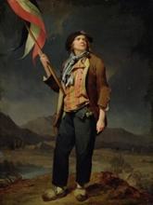
Sans culotte
Fuente: https://upload.wikimedia.org/wikipedia/commons/4/43/Sans-culotte.jpg

¿De qué manera influyeron las ideas liberales e ilustradas en países como Inglaterra y Francia?

La doctrina del liberalismo se origina en Inglaterra en el siglo XVII, mientras que la ilustración llega a su máximo esplendor en Francia durante el siglo XVIII; siglo en el que, además, ambos reinos se ven enfrentados por la hegemonía en Europa. Inglaterra, siendo cuna del liberalismo, estaba gobernada por una monarquía absoluta, por lo que al principio las ideas liberales eran sólo eso, ideas; sin embargo, conforme la represión del rey Carlos I aumentó, crecieron las tensiones internas y las ideas liberales se volvieron acciones durante el proceso histórico que conocemos como la Revolución inglesa.

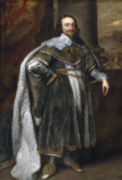
Carlos I
Fuente: https://upload.wikimedia.org/wikipedia/commons/d/d5/King_Charles_I_after_original_by_van_Dyck.jpg

En esta guerra los monárquicos se enfrentan a los parlamentarios por el control del país, dando como resultado la primer y única república en la historia de Inglaterra, que si bien no sobrevivió muchos años, trajo consigo una monarquía parlamentaria que, con el Acta de derechos de 1689, se asegura que en lo sucesivo el rey garantice los derechos y libertades de sus súbditos. Es decir, convierte en realidad las ideas del liberalismo y de la burguesía. Y lo mismo sucede en Francia, donde el pensamiento crítico, base de las ideas ilustradas, se convierte en el estandarte de la lucha revolucionaria, al protestar contra el absolutismo de un rey que abusaba de su poder y al promulgar uno de los documentos más significativos de los pensadores ilustrados en su búsqueda de libertad e igualdad, nos referimos a la Declaración de los derechos del hombre y del ciudadano.

Aunque ambas revoluciones fueron inspiradas por las ideas liberales e ilustradas, tienen considerables diferencias, pues, por ejemplo, en Inglaterra, los burgueses establecen una monarquía parlamentaria con el Acta de derechos de 1689, mientras que en Francia, un siglo después, se establece un gobierno republicano con la Declaración de los derechos del hombre y del ciudadano.

¿La Revolución industrial, puede ser considerada una revolución burguesa?

Es importante recordar que la palabra REVOLUCIÓN significa un cambio drástico, que no necesariamente involucra una guerra armada, tal es el caso de la Revolución industrial. Según el historiador Eric Hobsbawm, este movimiento puede ser considerado como una revolución burguesa, por su innegable componente económico, ya que los banqueros y comerciantes estaban interesados en hacer más eficiente y redituable la producción a través del desarrollo científico y tecnológico, que es una de las principales características de la Revolución industrial.

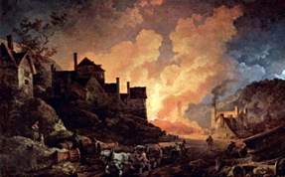
Revolución industrial
Fuente: https://upload.wikimedia.org/wikipedia/commons/4/42/Philipp_Jakob_Loutherbourg_d._J._002.jpg

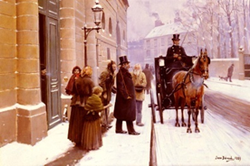
Burguesía
Fuente:https://ru.wikipedia.org/wiki/%D0%91%D1%83%D1%80%D0%B6%D1%83%D0%B0%D0%B7%D0%B8%D1%8F#/media/%D0%A4%D0%B0%D0%B9%D0%BB:Jean_B%C3%A9raud_La_Sortie_Du_Bourgeois.jpg

Sin embargo al afirmar el carácter burgués de la Revolución industrial, nos estamos olvidando de los trabajadores, quienes aportaron su mano de obra y jornadas extenuantes, en condiciones insalubres e inseguras, a cambio de bajos salarios. Las condiciones de las mujeres y los niños eran peor aún, pues por la misma jornada de trabajo, recibían un salario menor al de los hombres. Si bien es cierto que sobre los trabajadores recayó la peor parte de la industrialización, es decir, salarios de subsistencia y condiciones de trabajo inhumanas y carentes de derechos, no se puede negar que, a la larga, los obreros de los países industrializados, pudieron alcanzar un mejor nivel de vida que en la época preindustrial, gracias a la lucha incesante por mejorar sus condiciones laborales.

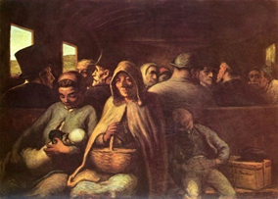
El vagón de tercera clase
Fuente: https://upload.wikimedia.org/wikipedia/commons/thumb/2/2e/Honor%C3%A9_Daumier_034.jpg/800px-Honor%C3%A9_Daumier_034.jpg

Lo cierto es que la revolución industrial representó la consolidación de la burguesía como clase dominante y la permanencia del capitalismo como sistema económico.

En el último bloque de la sesión, analizarás la herencia liberal e ilustrada en la legislación actual.

¿Cómo influyen en la actualidad los códigos, documentos y constituciones generados siglos atrás por las revoluciones burguesas?

Documentos como la Declaración de Independencia de las 13 colonias, la Declaración de los Derechos del Hombre y del Ciudadano y el Código Napoleónico tienen una gran influencia en las sociedades actuales, especialmente en la legislación que plantea y garantiza los derechos humanos y las formas de gobierno democráticas.

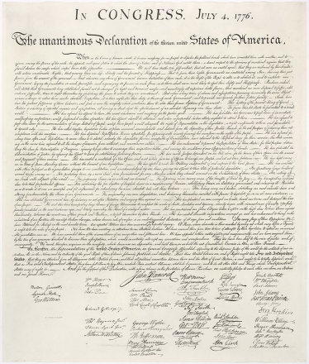

Declaración de Independencia de las 13 colonias
Fuente: https://upload.wikimedia.org/wikipedia/commons/thumb/8/8f/United_States_Declaration_of_Independence.jpg/800px-United_States_Declaration_of_Independence.jpg

El legado de las revoluciones burguesas lo podemos ver en documentos actuales, como la Declaración Universal de los Derechos Humanos, promulgada por la ONU en 1948, en la que los países firmantes se comprometen a defender los derechos humanos de las personas, sin distinción de género.

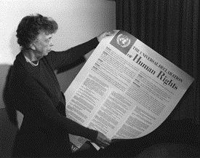
Elenor Roosevelt sosteniendo poster de la declaración de los Derechos Humanos
Fuente: https://upload.wikimedia.org/wikipedia/commons/thumb/2/24/Eleanor_Roosevelt_UDHR.jpg/1280px-Eleanor_Roosevelt_UDHR.jpg

Haciendo un comparativo, en la Declaración de los Derechos del Hombre y del Ciudadano, se lee en el Artículo 1. Los hombres nacen y permanecen libres e iguales en derechos. Las distinciones sociales sólo pueden fundarse en la utilidad común. Mientras que en la Declaración Universal de los Derechos Humanos, en su Artículo 1, dice: “Todos los seres humanos nacen libres e iguales en dignidad y derechos y, dotados como están de razón y conciencia, deben comportarse fraternalmente los unos con los otros”.

Como puedes observar, hay una relación directa entre un documento histórico y otro, a pesar de los siglos que los separan; sin embargo, hay una diferencia de fondo muy importante. Mientras que en el primer documento se habla de una Declaración de los derechos del hombre, en el segundo se hace referencia a una Declaración Universal donde todos los seres humanos: hombres, mujeres, niños, niñas y adolescentes, están considerados.

Otro ejemplo concreto lo encontramos en el Código Napoleónico, el cual marcó un antes y un después en la legislación civil en el mundo. Además contribuyó a legitimar el ascenso de la burguesía al favorecer la propiedad privada, la igualdad y la libertad, tanto individual como económica.

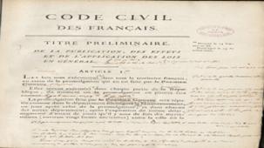
Código civil
Fuente: https://upload.wikimedia.org/wikipedia/commons/d/d3/Code_civil_des_Fran%C3%A7ais_%28Delvincourt%29.jpg

Estos documentos son muy importantes, pues mantienen vigentes los derechos humanos, sin embargo, es una realidad que como sociedad y en pleno siglo XXI todavía queda mucho por hacer para llegar al ejercicio pleno de esos derechos.

¿Cómo se dio esa influencia en la legislación mexicana?

La difusión de las ideas liberales juega un papel trascendental en nuestro país. El primer documento legislativo que refleja la influencia liberal es “Sentimientos de la Nación”, escrito en 1813 por José María Morelos y Pavón, en el que se reconoce a los Estados Unidos Mexicanos como un país independiente de cualquier otro, la división de poderes, la igualdad ante la ley, la abolición de la esclavitud y el respeto a la propiedad privada.

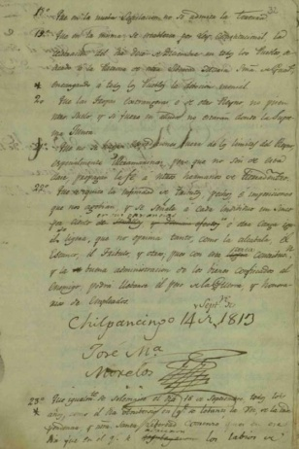
Sentimientos de la nación
Fuente: https://es.wikipedia.org/wiki/Sentimientos_de_la_Naci%C3%B3n#/media/Archivo:Sentimientos_de_la_Naci%C3%B3n,_p%C3%A1gina_3.jpg

Ya como país independiente, podemos ver reflejadas esas ideas en la primera constitución de nuestro país, promulgada en 1824, con tintes liberales, se establece una república con división de poderes. En la Constitución de 1857, la influencia de las ideas liberales es total, pues el título primero, sección primera, lleva por nombre “De los derechos del hombre” y establece que las personas gozan en la república, por ejemplo del derecho a la libertad, a la enseñanza libre, a la libertad de profesión, de empresa, de expresión y de imprenta, así como la igualdad y el derecho a un juicio justo, mismos derechos que se retoman en la Constitución de 1917, que es la que actualmente nos rige.

El Código Civil francés establece en su:
“Artículo 7: El ejercicio de los derechos civiles es independiente de la calidad del ciudadano, la cual no se adquiere ni se conserva según lo establecido en la ley constitucional”.

Mientras que el Código Civil Federal en su:
“Artículo 2. La capacidad jurídica es igual para el hombre y la mujer; en consecuencia, la mujer no queda sometida, por razón de su sexo, a restricción alguna en la adquisición y ejercicio de sus derechos civiles”.

Para comprender mejor la influencia que tuvieron las ideas ilustradas en nuestras leyes, observa el siguiente video:

- Valores de ayer y hoy
Historia, Primer grado, Bloque 1
Del minuto: 03:51 al 04:54
https://www.youtube.com/watch?v=POhdnGVLiSM

Para terminar la sesión, reflexiona sobre lo siguiente:

Las grandes transformaciones que ocurrieron en el siglo XVIII, gracias a las ideas liberales y al estallido de las revoluciones burguesas, han perdurado en el tiempo y las sociedades actuales lo reflejan en sus formas de organización política, económica y social.

Por iniciativa de una clase social, la burguesía dio paso a movimientos revolucionarios, que nos dejaron un legado muy importante en materia de derechos y de los que hoy gozamos.

Debemos reflexionar en la importancia que tiene el pasado y sus repercusiones en el presente, pues sin las acciones de todos esos hombres y mujeres que fomentaron el cambio a través de sus ideas y, en ocasiones, con el uso de las armas, las personas de hoy no gozaríamos de libertades y derechos como el derecho a la educación laica y gratuita o a la libertad de expresar nuestras ideas, garantizados en nuestras leyes.

Recapitulando:

- La burguesía es un grupo social que surge en la Edad Media y, gracias a su habilidad para llevar a cabo actividades comerciales y financieras, se convierte en una clase social que, producto de las revoluciones burguesas, logra afianzarse política y económicamente.
- Las ideas liberales e ilustradas fueron la base para poner fin a las monarquías absolutistas y dar lugar a sistemas de gobierno con división de poderes.
- Los documentos emanados de las revoluciones burguesas convirtieron en leyes las ideas liberales, otorgando garantías y derechos ciudadanos vigentes en la actualidad.

No olvides que puedes complementar lo aprendido con tu libro de texto u otras fuentes bibliográficas, digitales y audiovisuales.

¡Buen trabajo!

Gracias por tu esfuerzo

